Особенности крышек-биде SensPa

Модель | Дизайн | Размер | Функции | Форма
JK-750 | 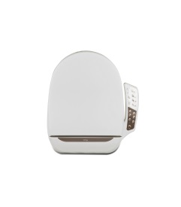 | S-388 х 490 х 157  L-388 х 520 х 157  U-388 х 504 x 157 | Общий обмыв  Женский обмыв  Сушка теплым воздухом  Подогрев сиденья  Подогрев воды  Гидромассаж | WS  WL  WU
JK-800 | 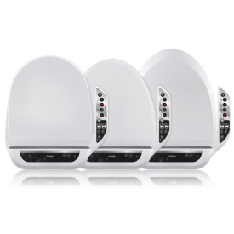 | S-388 х 490 х 157  L-388 х 520 х 157  U-388 х 504 x 157 | Сушка инфракрасным феном  Ультразвуковая спайка  2 cъемные форсунки  Встроенная панель управления  Режим "Дети"  Режим "Авто"  Технология "Soft start" | WS  WL  WU
JK-900 | 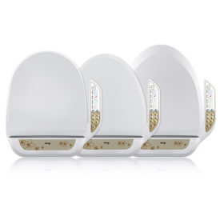 | S-388 х 490 х 157  L-388 х 520 х 157  U-388 х 504 x 157 | Функции JK-800 +  ИИП (интенсивная импульсная  пульсация-клизменный)  Нейтрализующий  катализатор-дезодорант | WS  WL  WU
JK-1000 | 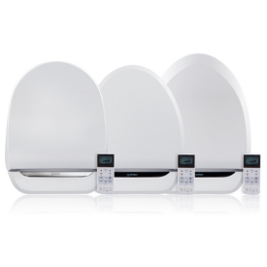 | S-388 х 490 х 157  L-388 х 520 х 157  U-388 х 504 x 157 | Функции JK-900 +  Пульт дистанционного управления  LCD индикация функций | WS  WL  WU
UB-8520 | 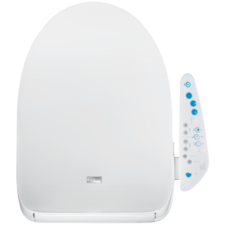 | L-527 х 394 х 169 | Сушка инфракрасным феном  Ультразвуковая спайка  2 cъемные форсунки  Встроенная панель управления  Режим "Дети"  Режим "Авто"  Технология "Soft start" | WS  WL  WU
UB-7035 | 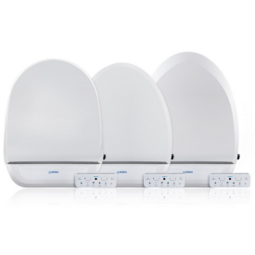 | S-388 х 490 х 157  L-388 х 520 х 157  U-388 х 504 x 157 | Цилиндрическая подвижная  форсунка для быстрой сушки  Сенсорный пульт  дистанционного управления  Гибридный проточный водонагреватель  (мгновенный нагрев воды) | WS  WL  WU
VB-3000/3100 | 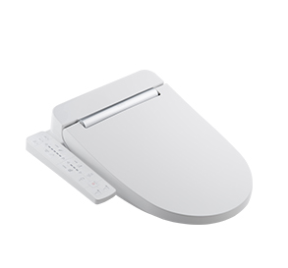 | L-390 х 535 х 130  U-390 х 505 x 130 | 30см размер сиденья  форсунка для быстрой сушки  Режим клизма  LED-подсветка | WL  WU
VB-4000/4100 | 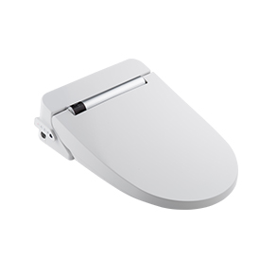 | L-390 х 535 х 130  U-390 х 505 x 130 | 30см размер сиденья  Режим клизма  Сенсорный пульт  дистанционного управления  LED-подсветка | WL  WU

